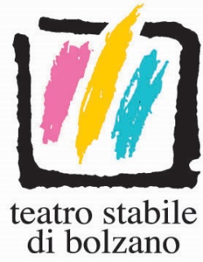

LA BRIGATA TEATRALE DI PAOLO ROSSI INVADE LA CITTÁ E INVITA I BOLZANINI ALLE RECITE DI “PANE O LIBERTÁ” FINO ALL’11 OTTOBRE AL TEATRO COMUNALE DI BOLZANO.
Un’invasione festosa per le strade del centro storico di Bolzano: la compagnia di Paolo Rossi, o come la definisce lui “la squadra di calcio” che il più rock dei comici italiani sta allenando al duro gioco del teatro di emergenza e d’improvvisazione, è stata protagonista negli ultimi pomeriggi di una serie di incursioni teatral-musicali tra i tavolini dei bar bolzanini. La missione di Renato Avallone, Marianna Folli, Marco Ripoldi, Chiara Tomei, Caterina Gabanella e di Stefano Bembi alla fisarmonica e Alex Orciari al contrabbasso, è una sola: continuare a scendere in strada come fatto nel corso del recente tour di “Microteatro on the Road” per coinvolgere i bolzanini nella magia del teatro, entrando in diretto contatto con loro. Come insegna il loro “comandante” Rossi, in questi tempi di incertezza, l’arte dei contastorie e del teatro di strada è uno degli strumenti fondamentali per dare conforto ai cittadini. C’è chi fai i tarocchi, chi suona, chi bandisce amabilmente lo spettacolo, chi gioca con le parole attirando i passanti: ma le gioiose incursioni della brigata teatrale di Rossi di questi ultimi giorni invitano anche i bolzanini al Teatro Comunale di Bolzano, dove fino a domenica 11 ottobre (h. 20.30) Rossi accompagnato dalla band degli Anciens Prodiges porterà in scena la nuova versione “rivoluzionata” dello Spettacolo “Pane o Libertà” che debutterà il 13 ottobre al Teatro Strehler del Piccolo Teatro di Milano. L’ingresso è gratuito!
www.teatro-bolzano.it

